Улицы Иркутска, названные в честь героев Великой Отечественной войны

Улица Безбокова
(мр-н Приморский)
Улица Приморская стала носить имя легендарного советского военачальника Владимира Михайловича Безбокова в 1996 году. Звание Героя Советского Союза он получил за 259 успешных боевых вылетов. В 1980 году его перевели в Иркутск на должность командующего 30-й авиационной армией. Был председателем Иркутского областного совета ДОСААФ, с 1989-го руководил областным Советом ветеранов войны.
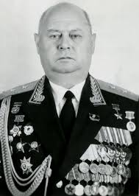

Улица Белобородова
(пос. Энергетиков)

В 1952 году по решению Иркутского горсовета улицу 2-ю Октябрьскую переименовали в честь нашего земляка Афанасия Павлантьевича Белобородова - дважды Героя Советского Союза, генерала армии, почетного гражданина Иркутска.
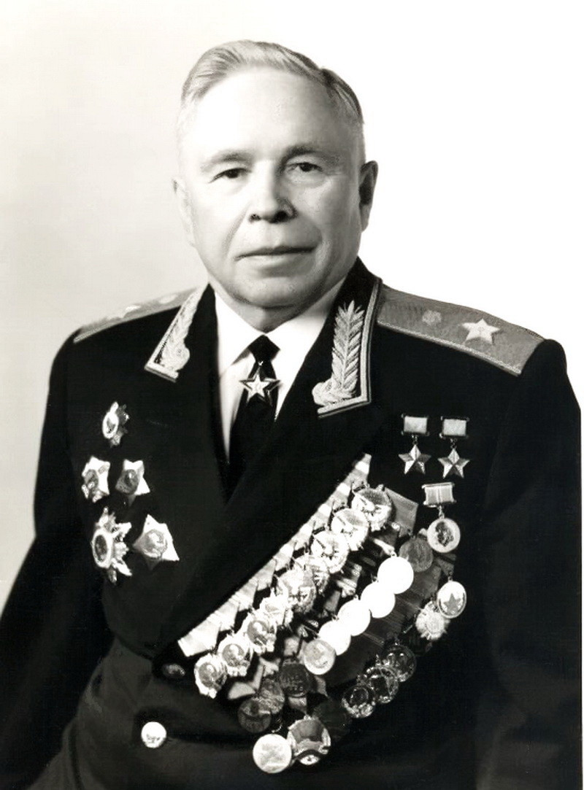

Переулок Богданова (Кировский район)

В 1967 назван в честь Анатолия Сергеевича Богданова. В нашем городе военный летчик окончил 11-ю школу и практически со школьной скамьи отправился на фронт. В годы войны совершил около 130 боевых вылетов на штурмовике Ил-2.
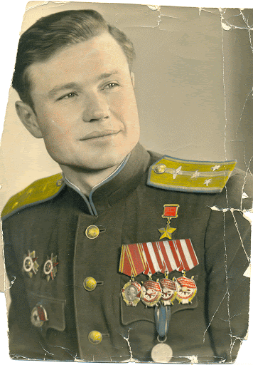

Улица Давыдова
(Куйбышевский район)

Получила имя в 1962 году в честь нашего земляка Владимира Ильича Давыдова. Комвзвода Давыдов отличился в боях на Кубани и Таманском полуострове. Погиб Герой Советского Союза в 1944 году во время ожесточенного боя в Крыму.
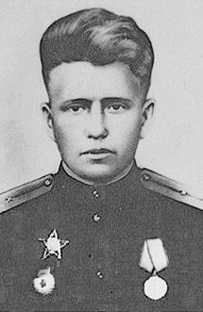

Улица
Николая Вилкова
(Затон, Свердловский район)
В 1958 году получила имя в честь Героя Советского Союза Николая Вилкова. В 1939-м он был помощником капитана парохода «Максим Горький» Восточно-Сибирского речного пароходства. Участвовал в войне с Японией. В 1945 погиб на острове Шумшу (Курильские острова).
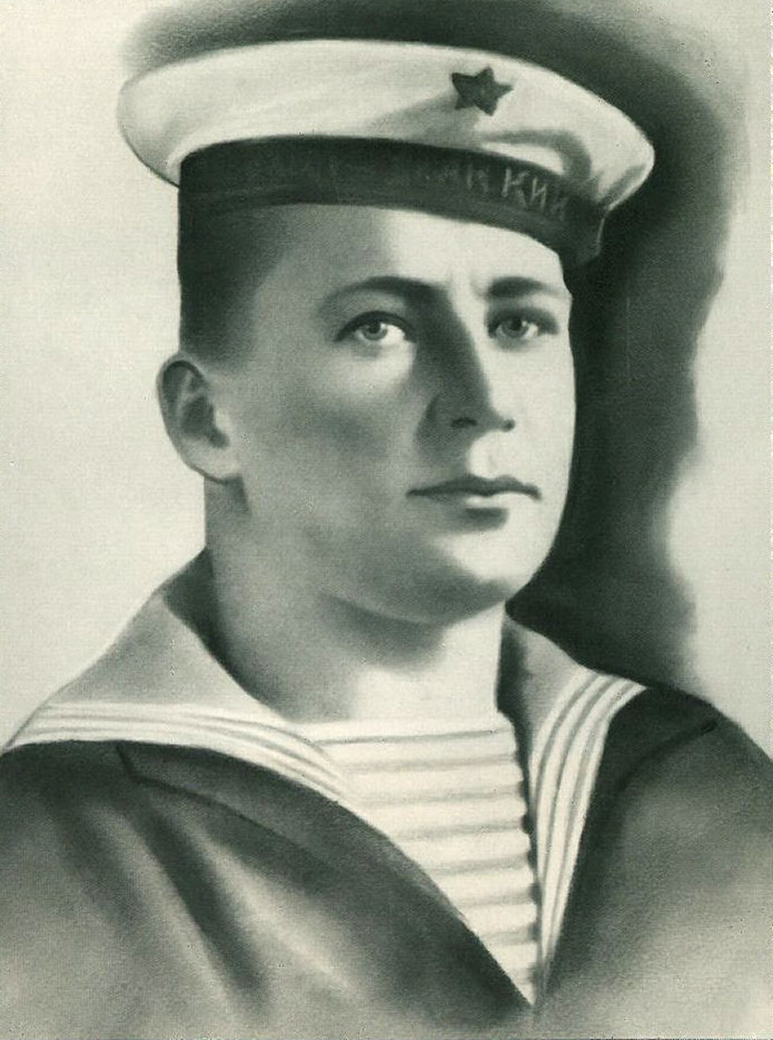

Улица Долгополова (Мельниково, Свердловский район)
В 1962 году 1-й переулок Касьянова стал носить имя Героя Советского Союза Василия Ивановича Долгополова. Награду получил за то, что в июне 1944-го под минометным огнем одним из первых ступил на западный берег Днепра и участвовал в захвате правобережного плацдарма. После войны работал на сплаве леса в Иркутской области.
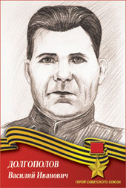

Улица Егорова
(Октябрьский район)
Улицу 1-ю Летчиков переименовали в Егорова в 1996 году. Петр Дмитриевич – выдающийся летчик, за годы войны совершил более 300 боевых вылетов. В 1944-м был представлен к званию Героя Советского Союза, однако награду не получил. И только в 1995 году за мужество и героизм в годы ВОВ первым в области удостоен звания Героя России. После войны командовал авиадивизией, был начальником Иркутского аэропорта, работал на авиапредприятии.
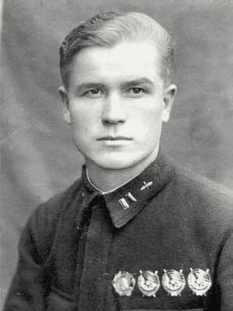

Улица Жукова
(Иркутск-2)

Василий Жуков работал на строительстве Иркутского авиазавода. Звание Героя Советского Союза получил в 1944 году за участие в боях на Керченском полуострове. В боях за Севастополь получил смертельные ранения.
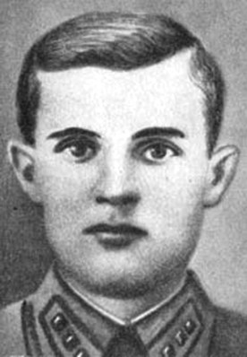

Улица Карбышева (предместье Радищево)

Улица 3-я Лесная переименована в 1962 году в честь Героя Советского Союза Дмитрия Михайловича Карбышева. В начале войны раненым попал в плен и был жестоко замучен. Генерала Карбышева обливали ледяной водой на морозе.
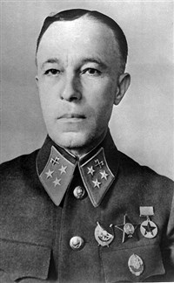

Улица Лызина
(Куйбышевский район)
Имя Героя Советского Союза Василия Петровича Лызина улица Ново-Ямская получила в 1996 году. Высокую награду он получил за умелое командование батальоном в Восточно-Померанской операции и битве за Одер. В 1961 году приехал в Иркутск, работал председателем Кировского районного Комитета ДОСААФ, техником-технологом в Иркутском геологическом управлении.
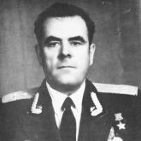

Улица Пискунова (Октябрьский район)

Улица 5-я Советская стала носить имя Героя Советского Союза Бориса Андреевича Пискунова в 1996 году. Военный связист Пискунов отличился в боях за Днепр. После войны окончи Иркутское училище связи и продолжал служить в армии. Работал в Кировском РОВД.
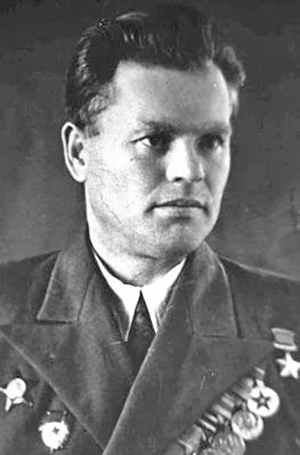

Улица Скушникова (Куйбышевский район)

Улица 2-я Болотная получила имя погибшего в боях за Днепр Героя Советского Союза Георгия Арсентьевича Скушникова в 1962 году. Иркутянин Георгий Скушников до войны работал на чугунолитейном заводе.

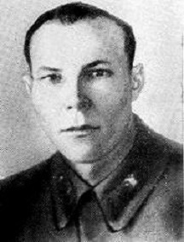

Переулок Сударева (Кировский район)

В 1985 году переулок Клинический стал носить имя Героя Советского Союза Аркадия Сударева, погибшего в боях за Берлин в апреле 1945-го. Наш земляк-десантник во время войны был заброшен в тыл к немцам, участвовал в партизанской войне, освобождал Польшу.

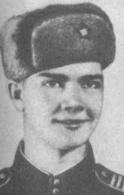

Улица Уткина
(Октябрьский район)

Улица Кузнецкая получила имя поэта Иосифа Уткина в 1967 году. Иркутянин воевал под Брянском, где был ранен. В 1944-м, возвращаясь из партизанского края, погиб в авиационной катастрофе.
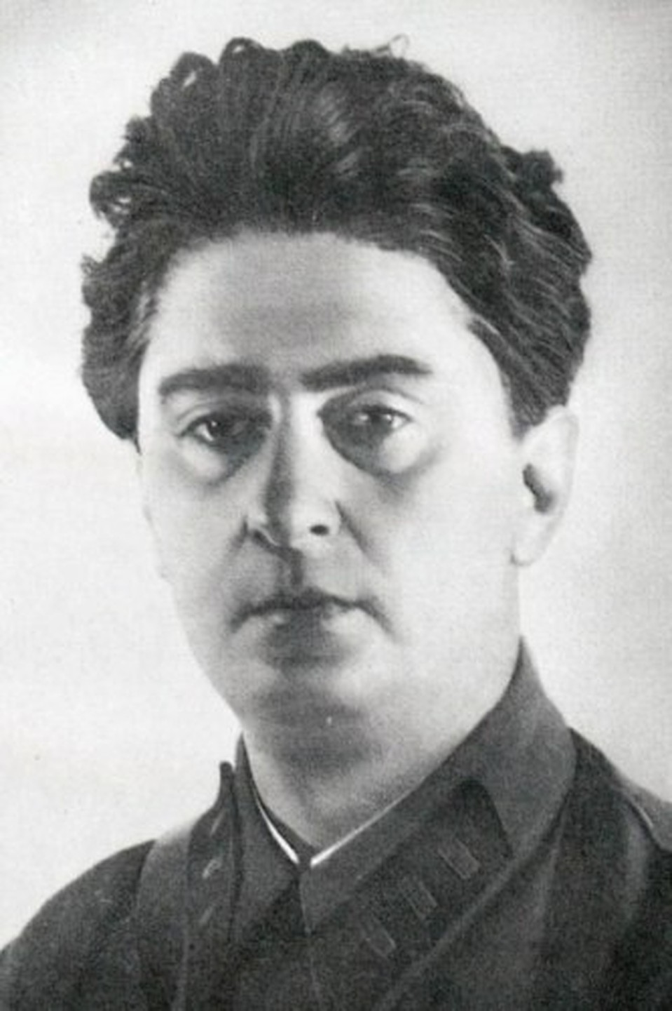

Улица Челнокова
(Глазково)

Улица Вокзальная переименована в честь дважды Героя Советского Союза Николая Васильевича Челнокова в 1996 году. Будучи командиром штурмовых авиаполка и авиадивизии иркутянина проявил себя смелым новатором. Штурмовики под его командованием наносили мощные удары по противнику. За годы войны Челноков совершил свыше 270 боевых вылетов.
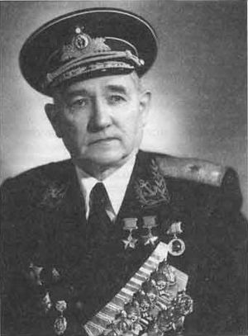

Улица
Марии Цукановой
(Куйбышевский район)
Улица 1-я Болотная в 1962 году стала носить имя Героя Советского Союза Марии Цукановой. В 1942-м она работала на Иркутском авиазаводе, прошла курсы санинструкторов и в была призвана в ВМФ на Дальний Восток. Во время войны с Японией вынесла с поля боя 52 раненных десантника. Сама была дважды ранена. Попала в плен и была зверски замучена.
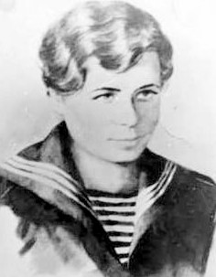

Переулок Шаповалова (Глазково)

В 1962 году 2-й Касьянова переулок получил имя Героя Советского Союза Ивана Егоровича Шаповалова. На фронт призван в 1942-м. Отличился в боях в Прибалтике. Погиб в Восточной Пруссии.

